कैसे करें कहानी पर चर्चा
कहानी पठन हेतु कुछ सुझाव
कक्षा - 2 की पुस्तक कलरव
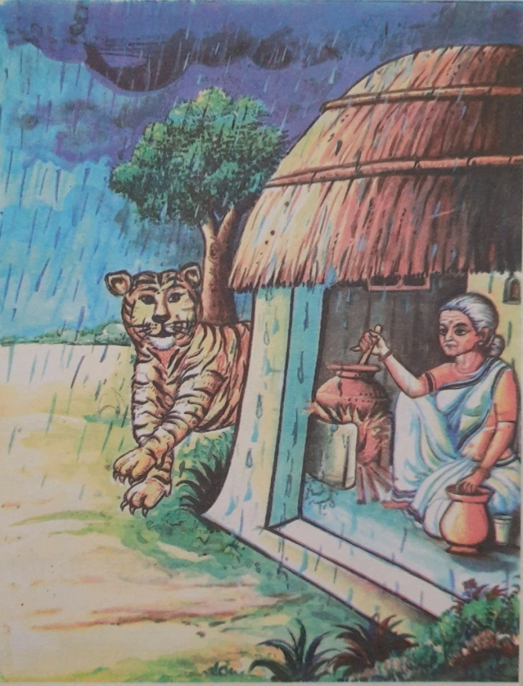
कहानी का शीर्षक - टपका का डर ( पाठ – 05 )
बरसात का दिन था । चारों ओर पानी बरस रहा था । दादी मां का घर भीग रहा था । जल्दी ही छप्पर से पानी टपकने लगा । दादी मां परेशान हो उठीं , परंतु करती भी क्या ? छप्पर पुराना था ।

थोड़ी देर में ओले भी पड़ने लगे । बेर बराबर ओले ! उधर एक बाघ ओलों की मार से परेशान हो उठा । कूदते फाँदते वह दादी मां के घर के पास पहुंचा ।

दादी माँ अंदर भात बना रही थीं । चूल्हे पर पानी टपक रहा था टप-टप, टप-टप व । वह झुँझला उठी और बोलीं - मुझे टपका से जितना डर लगता है उतना तो बाघ से भी नहीं ।"बाघ ने सोंचा - यह मुझसे तो नहीं डरतीं, मगर टपका से डरती हैं तब का जरूर मुझसे भी बड़ा कोई जानवर होगा ! बस, यह सोचते ही बाघ घबराया और सिर पर पैर रखकर भागा ।
प्रश्न निर्माण
प्रश्न की श्रेणियां | प्रश्न
कहानी सुनाने के  पहले | - आप लोगों के घर मे छप्पर किसके यहां है ?  - बच्चों क्या आपने कभी बरसात के साथ ओले पड़ते देखे हैं ?  - क्या आपने कभी ओलों की मार खाई है ?
कहानी सुनाने  के दौरान | - बच्चों , बताओ आप लोगों ने ओले कितने कितने बड़े देखे हैं ?  - अच्छा बताओ , भात किसने किसने खाया है ?  - भात किस अनाज से बनाया जाता है ?
कहानी के बाद | - बच्चों बताओ दादी माँ क्यों परेशान थीं ?  - बाघ भाग क्यों गया ?  - पिताजी की माँ को दादी कहते हैं , आप लोग अपने पिताजी की माँ को क्या कहकर बुलाते हो ?
आशा है इस विधि से हम बच्चों का भाषा विकास कर पाएंगे और इसके साथ ही कहानी को बेहतर ढंग से बच्चों को पढ़ा पाएंगे । प्रश्नों का उपयोग कर पाएंगे और बच्चों में चिंतन का विकास कर पाएंगे । यदि मेरा विचार आपको प्रयोग करने योग्य लगे तो आगे भी शेयर करें । धन्यवाद । FROM - SP SINGH

